4 Вопрос Условия эффективного экранирования электромагнитного поля.

НЕ ИЗ ТОРОКИНА Х{

Уровень экранирования определяется показателем коэффициента экранирования. Коэффициент экранирования – отношение величин интенсивности электромагнитного поля до экрана и за экраном.

На эффективность действия экрана в совокупности влияют несколько факторов:

* частотный диапазон электромагнитных полей;
* степень электропроводимости используемых материалов;
* показатель магнитной проницаемости материалов;
* габариты и расположение экрана.

Все эти факторы необходимо учитывать при разработке проекта экранирования для каждого конкретного объекта.}

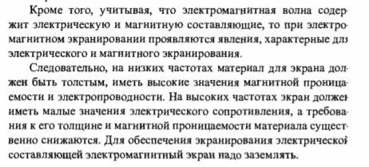

5 вопрос Особенность экранирования несимметричного кабеля

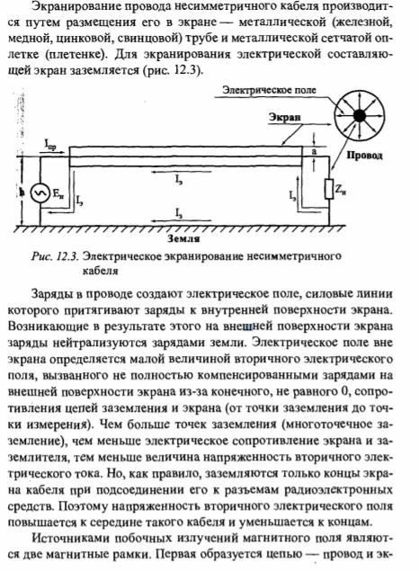

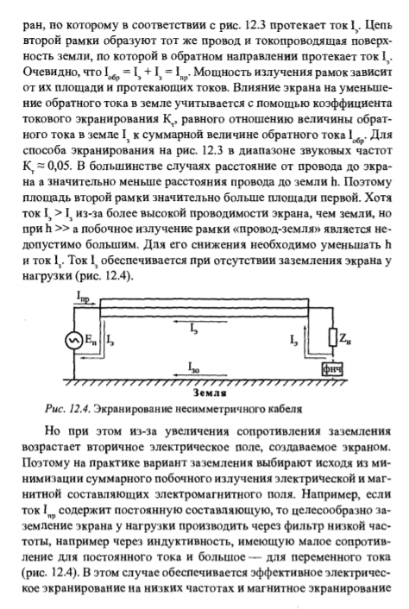



6 вопрос Каким образом производится симметрирование кабелей?

